Домашнее задание №3

Шар, цилиндр, конус

Задание B9 (№ 4891)
В куб вписан шар радиуса 9,5. Найдите объем куба.
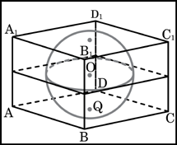

Задание B9 (№ 73309)
Около шара описан цилиндр, площадь поверхности которого равна 9. Найдите площадь поверхности шара.
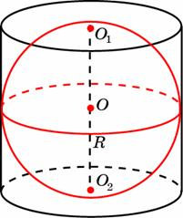

Задание B9 (№ 25729)
Найдите площадь поверхности многогранника, изображенного на рисунке (все двугранные углы прямые).
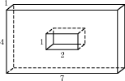

Задание B9 (№ 4981)
В основании прямой призмы лежит квадрат со стороной 4. Боковые ребра равны . Найдите объем цилиндра, описанного около этой призмы.

Задание B9 (№ 5027)
Объем конуса равен 120. Через середину высоты параллельно основанию конуса проведено сечение, которое является основанием меньшего конуса с той же вершиной. Найдите объем меньшего конуса.
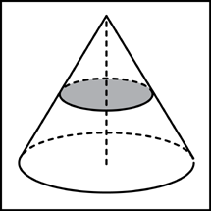

Задание B9 (№ 25825)
Найдите объем V части конуса, изображенной на рисунке. В ответе укажите .
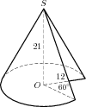

Задание B9 (№ 5006)
Объем конуса равен 90. Найти объем конуса, радиус которого в 3 раза меньше радиуса, а высота в 4 раза больше высоты данного цилиндра

Задание B9 (№ 73021)
Найдите площадь боковой поверхности правильной треугольной призмы, описанной около цилиндра, радиус основания которого равен , а высота равна 1.

